Детский сад № 58 Московского района г. Казани

Выпуск № 82
С О Р О К А
Зима - 2020

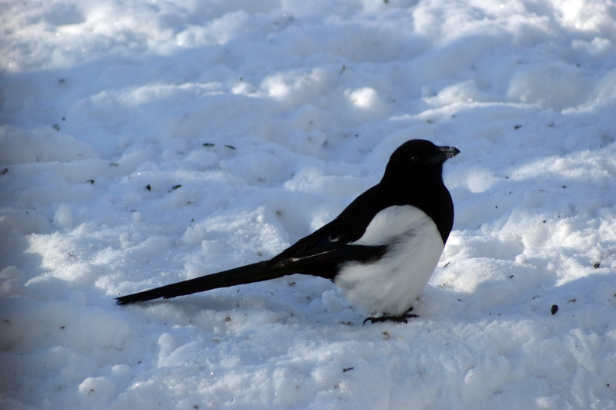

Современные родители всеми силами стремятся приобщить ребенка к спорту. Но всегда ли делается правильный выбор спортивных занятий. Во многих семьях по этому вопросу возникают целые баталии. Что же делать?
Идеально приобщать ребенка к спорту в промежутке между 6-11 годами – в возрасте расцвета физических возможностей. Выбор подходящего виды спорта сделать не так просто, маленькому человеку нужна тактичная подсказка взрослых.
Раньше всего (с 7-8 лет) можно заниматься видами спорта, требующими ловкости, гибкости и быстроты движений. К ним относятся: фигурное катание и гимнастика, акробатика, прыжки в воду, теннис и др.
Не менее важно при выборе вида спорта учитывать индивидуальные особенности физического развития и характера ребенка. Высокорослым детям лучше всего заниматься спортивными играми – плаванием, греблей и некоторыми видами легкой атлетики. Коренастым, низкорослым предпочтительнее спортивная гимнастика, тяжелая атлетика, прыжки в воду.
Ребенок с отличной реакцией на быстро меняющуюся обстановку может рассчитывать на успех в боксе, фехтовании, теннисе и других видах спорта, где требуется молниеносная реакция, оценка ситуации.
Занятия спортом требуют постоянного контроля – ребенок, который входит в мир спорта, должен заниматься делом, которое ему по силам и по возрасту. Очень важно учитывать самочувствие, настроение, сон, аппетит, работоспособность, утомляемость ребенка. Если ребенку не подходит данный вид спорта он будет испытывать физические перегрузки и переутомление. Не покидая мир спорта, ему можно подобрать другой вид, который будет ребенку помогать расти гармоничным, целеустремленным, выносливым и просто красивым.

Как помочь сыну или дочери научиться свободно общаться? Чтобы ребенок не был замкнутым, родителям следует придерживаться следующих нехитрых правил:
- С самого раннего возраста малыша старайтесь создавать такие условия, чтобы у него была постоянная возможность общения с ровесниками.
- Не опекайте детей чрезмерно, не подавляйте их волю, чаще предоставляйте возможность действовать самостоятельно.
- Помогите ребенку найти постоянного партнера по развлечениям.
- Не оставайтесь сторонними наблюдателями, когда ваш сын или дочь общается со сверстниками. Включайтесь в игру на правах участника, помогая устанавливать между детьми дружеские контакты.
- Не переусердствуйте, помогая детям в их забавах.
- Играйте, веселитесь, шалите с ребенком на равных.
- Придумывайте вместе с ним различные истории. И пусть эти истории носят поучительный характер.
- Учите малыша не только играть в игры, придуманные вами, но и создавать свои.
- Учите его открыто и спокойно высказывать собственное мнение, доказывая его, не повышая голоса, без истерики и обиды.
- Старайтесь реже менять круг общения детей, так как частая смена коллектива отрицательно влияет как на застенчивого ребенка, так и на ребенка с задатками лидера.
- Приветствуйте и поддерживайте стремление ребенка к общению со сверстниками.
- Больше бывайте с ребенком на улице.
- Не ругайте его за то, что он сторонится общества детей, предпочитая быть с матерью, бабушкой или другими близкими. Не давите на него.
- Рассказывайте ребенку сказки, истории – выдуманные или происходившие в действительности – о крепкой дружбе, о том, как люди помогают друг другу в беде.

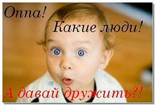

РОДИТЕЛЬСКАЯ ШКАТУЛКА
УЧИМ ВМЕСТЕ С РЕБЕНКОМ

Ра-ра-ра – начинается… (игра)
Ры-ры-ры – у мальчиков… (шары)
Ро-ро-ро – у нас новое …(ведро)
Ру-ру-ру – продолжаем мы …(игру)
Ре-ре-ре – стоит домик на …(горе)
Ри-ри-ри – на ветках…(снегири)
Ар-ар-ар – кипит новый…(самовар)
Ор-ор-ор – созрел красный…(помидор)
Ир-ир-ир – мой папа…(командир)
Арь-арь-арь – на стене висит …(фонарь)

Вот теперь настал черед
Сыграть в игру «Наоборот».
Скажу я слово «высоко»,
А ты ответишь:…(низко)
Скажу я слово «далеко»,
А ты ответишь:… (близко).
Скажу я слово «потолок»,
А ты ответишь…(пол).
Скажу я слово «потерял»,
И скажешь ты:… (нашел).
Скажу тебе я слово «трус»,
Ответишь ты:… (храбрец).
Теперь «начало» я скажу, -
Ну, отвечай:…. (конец!). 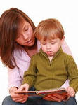

ВКУСНАЯ СТРАНИЧКА

от Елены Ивановны

СЫРНЫЕ ПАЛОЧКИ

ВОЗЬМЕМ:
- 600 г муки
- 300 г сливочного масла
- 300 г сыра
- ¼ стакана молока
- 6 яиц
- Соль

Приготовление:
- Сыр натрите на терке, смешайте со сливочным маслом до образования однородной, пластичной массы.
- В тесто введите яйца, молоко, муку, посолите, затем всё тщательно перемешайте.
- Скатайте тесто в виде шара, накройте полиэтиленовой пленкой и поставьте на ночь в холодильник.
- Тесто раскатайте в пласт толщиной 5-6 мм, нарежьте палочки и выпекайте их при температуре 230-240 градусов.

Вашему малышу это блюдо понравится.
Приятного аппетита!

